富荣基金固定收益周报
——地方债放量担忧，债市出现调整
一、本周专题：
近期地方债供给问题再次成为市场关注的焦点。
（1）发行量方面，我们认为，目前财政部已下达的额度大概率能发完。上半年地方债发行的规模较小，一定程度上是因为经济稳增长压力不大，财政“蓄力”。但展望下半年，经济稳增长压力较上半年或有明显增加，对财政发力以及地方债发行的需求上升，地方债发行对于拉动基建和保民生都有重要作用。（2）在发行节奏方面，我们认为，今年四季度，尤其是年末12月或仍将有大量地方债发行。从近几年有关地方债发行节奏的表述上看，新增限额一般都要求在 9、10 月份发行完毕。但近期，21世纪经济报道提及“按照监管要求，地方将预留部分专项债额度在今年12月发行，这部分资金需在明年年初支出形成实物工作量”。同时，根据已披露的各地预算调整方案，浙江、四川、重庆等地明确将预留额度年底发、明年一季度使用。（3）展望后市，市场较关心后续或超万亿元的单月供给是否会对利率造成压力。对此，我们认为，在央行意在维持流动性合理充裕的背景下，地方债供给对流动性的影响整体有限， 但由于今年地方债供给持续偏慢、市场预期屡屡落空，市场在供给高峰真正来临时仍会有一定冲击。
二、上周回顾
1、利率债
国内疫情仍在扩散，资金面收紧、地方债供给担忧叠加前期的情绪过热，债市出现较大幅度的调整，10年国债活跃券全周上行7BP。全周1Y、5Y、10Y国债中债估值分别变动+6.9BP、+5.2BP和+6.5BP，10-1Y国债利差下行0.4BP。
图表. 国债收益率曲线和变化 | 图表. 国开债收益率曲线和变化
资料来源：万得，富荣基金 | 资料来源：万得，富荣基金

2、信用债
信用债出现调整。1Y期限短融变化-1~5BP，3年AAA企业债变化3~8BP，5Y企业债变化4~7BP左右， 城投债3Y期限品种变化-4~2BP，5Y品种变化-2~7BP，7Y品种变化-2~1BP左右。具体来看收益率分位数，1Y品种收益率分位数在9%~12%以内，3Y品种收益率分位数在5%~10%区间，5Y及7Y等中长期限品种处于3%~8%分位数。

图表. 信用债收益率、利差变化情况
收益率(%) | AAA | AA+ | AA | AA- | 息差 | AAA | AA+ | AA | AA-
CP | 2.68 | 2.79 | 3.00 | 5.32 | CP | 0.46 | 0.57 | 0.78 | 3.10
MTN3Y | 3.05 | 3.19 | 3.70 | 6.01 | MTN3Y | 0.46 | 0.60 | 1.11 | 3.42
MTN5Y | 3.41 | 3.63 | 4.26 | 6.51 | MTN5Y | 0.69 | 0.91 | 1.54 | 3.79
企业债3Y | 3.06 | 3.25 | 3.75 | 6.06 | 企业债3Y | 0.47 | 0.66 | 1.16 | 3.47
企业债5Y | 3.35 | 3.60 | 4.24 | 6.54 | 企业债5Y | 0.63 | 0.88 | 1.52 | 3.82
企业债7Y | 3.58 | 3.83 | 4.47 | 6.77 | 企业债7Y | 0.70 | 0.95 | 1.59 | 3.89
城投债3Y | 3.09 | 3.23 | 3.33 | 5.94 | 城投债3Y | 0.50 | 0.64 | 0.74 | 3.35
城投债5Y | 3.41 | 3.60 | 3.96 | 6.88 | 城投债5Y | 0.69 | 0.88 | 1.25 | 4.17
城投债7Y | 3.60 | 3.84 | 4.34 | 7.26 | 城投债7Y | 0.71 | 0.95 | 1.45 | 4.37
周变化(BP) | AAA | AA+ | AA | AA- | 息差 | AAA | AA+ | AA | AA-
CP | 2.5 | 2.5 | -0.5 | 5.5 | CP | -4.5 | -4.5 | -7.5 | -1.5
MTN3Y | 3.6 | 1.6 | 4.6 | 9.6 | MTN3Y | -0.1 | -2.1 | 0.9 | 5.9
MTN5Y | 8.3 | 8.4 | 11.4 | 10.4 | MTN5Y | 3.1 | 3.1 | 6.2 | 5.2
企业债3Y | 5.0 | 3.0 | 4.0 | 8.0 | 企业债3Y | 1.3 | -0.7 | 0.3 | 4.3
企业债5Y | 3.8 | 3.8 | 3.8 | 6.8 | 企业债5Y | -1.4 | -1.4 | -1.4 | 1.6
企业债7Y | 3.5 | 3.5 | 3.5 | 6.4 | 企业债7Y | -3.5 | -3.5 | -3.5 | -0.5
城投债3Y | 2.3 | 1.3 | -1.7 | -3.8 | 城投债3Y | -1.5 | -2.5 | -5.5 | -7.5
城投债5Y | 7.1 | 7.1 | 0.1 | -1.9 | 城投债5Y | 1.9 | 1.9 | -5.1 | -7.1
城投债7Y | 1.2 | 0.2 | 0.2 | -1.8 | 城投债7Y | -5.8 | -6.8 | -6.8 | -8.8
收益率分位 | AAA | AA+ | AA | AA- | 息差 | AAA | AA+ | AA | AA-
CP | 12% | 9% | 9% | 44% | CP | 1% | 0% | 0% | 65%
MTN3Y | 9% | 6% | 7% | 44% | MTN3Y | 0% | 0% | 7% | 65%
MTN5Y | 8% | 5% | 7% | 44% | MTN5Y | 6% | 2% | 13% | 69%
企业债3Y | 10% | 6% | 10% | 43% | 企业债3Y | 0% | 0% | 10% | 67%
企业债5Y | 7% | 5% | 7% | 42% | 企业债5Y | 4% | 0% | 12% | 70%
企业债7Y | 6% | 3% | 5% | 33% | 企业债7Y | 4% | 2% | 7% | 63%
城投债3Y | 7% | 6% | 5% | 47% | 城投债3Y | 0% | 0% | 0% | 68%
城投债5Y | 6% | 7% | 7% | 63% | 城投债5Y | 4% | 6% | 9% | 84%
城投债7Y | 4% | 5% | 6% | 60% | 城投债7Y | 3% | 3% | 6% | 81%

资料来源：万得，富荣基金；利差基准为同期限国债

3、可转债
权益主要指数仍在分化，小盘股全周看继续强于大盘股，但周内出现一定的反转迹象。具体看，上证综指上涨1.68%，上证50指数上涨0.69%，沪深300指数上涨0.50%，中证500指数上涨2.16%，创业板受部分热门成长赛道拖累大跌4.18%。中证转债涨幅1.11%，表现强于沪深300及上证50指数。
图表. A股主要指数交易和估值情况 | 图表. 转债指数与股指累计变化
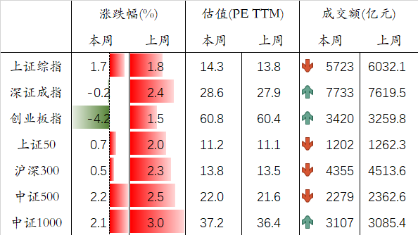
资料来源：万得，富荣基金 | 资料来源：万得，富荣基金

4、其它资产
其它资产方面，在岸人民币对美元先升后贬，全周变化不大；伦敦金现触底反弹上涨0.94%至1799.92美元；标普500指数上涨0.71%续创历史新高；布油价格微跌0.64%至70.25美元每桶；LME铜上涨0.55%；10年美债震荡下行1.8BP收于1.283%。
图表. 人民币汇率 | 图表. 铜价 & 油价
资料来源：万得，富荣基金 | 资料来源：万得，富荣基金

5、高频数据
上游铁矿石、动力煤、原油价格回落，玻璃及水泥小幅回暖。价格方面，农产品中猪肉价格仍在震荡下跌，蔬菜价格在连续上涨四周后出现下跌；工业金属价格震荡上行。下游商品房成交面积下行企稳，其中三线城市降幅较大，一线城市环比连续三周上行。

图表. 周度高频数据跟踪
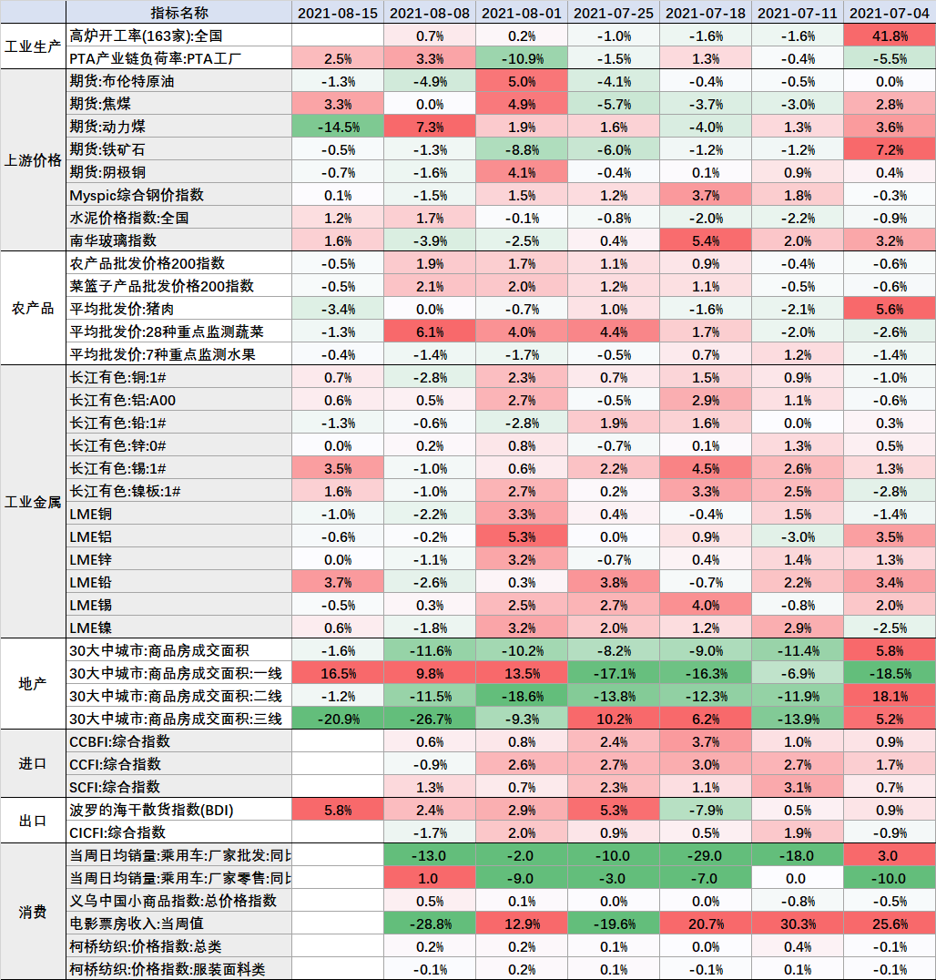
资料来源：万得，富荣基金；

三、市场展望
利率债：7月政治局会议政策基调边际趋向宽松，货币政策和财政政策更加着眼于长期的经济发展和以我为主。同时，7月PMI、BCI及进出口数据反映经济各项动能趋弱。国内债市或仍将受益于较充裕的流动性环境和边际趋弱的基本面数据。但同时需警惕前期情绪过热的潜在调整风险。
信用债：政策导向利好债市，但需密切关注地方隐性债务监管与地产个体层面风险的发酵。
可转债：流动性环境对权益市场仍较友好，但企业整体盈利压力逐步显现。可转债中成长性较强、符合长期产业政策引导方向的新能源汽车、碳中和、硬科技及专精特新中小企业仍将受益。鉴于热门赛道的高估值和拥挤交易，整体仓位仍需趋于谨慎，重点挖掘结构性机会。结构上继续推荐以下三条主线：一是稳定型与低价高性价比转债，防御性较好，在市场整体估值高位下具备底仓配置价值；二是景气度持续提升、中报有望持续向上超市场预期的周期及成长板块转债，重新审视估值与换手率风险后，仍可积极配置；三是在中游制造板块中寻找细分景气度不错、行业格局好、PEG估值性价比较高的中小市值隐形冠军。
本周关注：国内疫情、7月经济数据（周一）、8月MLF续作情况（周一）、LPR报价（周五）、英国及欧元区7月CPI（周三）、FOMC货币政策会议纪要（周四）

风险提示：1、本报告中的信息均来源于我们认为可靠的已公开资料和合作客户的研究成果，但本公司及研究人员对这些信息的准确性和完整性不作任何保证，也不保证本报告所包含的信息或建议在本报告发出后不会发生任何变更，且本报告仅反映发布时的资料、观点和预测，可能在随后会作出调整。2、本报告中的资料、观点和预测等仅供参考，在任何时候均不构成对任何人的个人推荐。市场有风险，投资需谨慎。

